Les 1. Introductieles
Bij deze les is een powerpointpresentatie en een werkblad voor leerlingen beschikbaar. BESTUDEER VAN TEVOREN DE ACHTERGRONDINFORMATIE BEHORENDE BIJ DE LES.

NB: Dit cultureel erfgoedproject ligt naast de Braakmolen. Wil je met de groep beide erfgoedinstellingen bezoeken, dan volg je de lessen Op en top Nederland. De lessenreeks Het klompenmuseum gaat alleen over de geschiedenis van het klompen maken en een bezoek aan het klompenmuseum.
Klassengesprek klompenmuseum
Kijk eens rond en zie welke schoenen leerlingen aan hebben. Start een kort gesprek met leerlingen over hun schoenen:
- Wat vinden jullie mooie schoenen, waar let je op als je schoenen koopt?
- Mag je zelf al bepalen welke schoenen er worden gekocht, of doen je ouders dat?
Toon vervolgens dia 1 van de presentatie (en/of laat bij voorkeur een echte klomp zien):
- Wat zijn dit?
- Wie heeft er thuis ook klompen en/of loopt wel eens op klompen?
- Welke mensen lopen volgens jullie veel op klompen en waarom denk je dat?
- De schoenen die jullie nu dragen, zouden die er vroeger ook al zijn geweest en waarom wel of niet?
- Wat zouden de mensen vroeger veel dragen en waarom?
Toon vervolgens dia 2: het klompenmuseum. Daar gaan we binnenkort met de hele klas naar toe. Wat denk je dat je allemaal zult zien in dit museum?

Opdracht 1 van het werkblad: Laat de kinderen 5 woorden opschrijven die te maken hebben met een klomp of klompen

Opdracht 2 van het werkblad: Deze opdracht gaat over spreekwoorden waarin het woord klomp of klompen is gebruikt. Laat kinderen een lijntje trekken van het spreekwoord naar de juiste omschrijving. Antwoord:
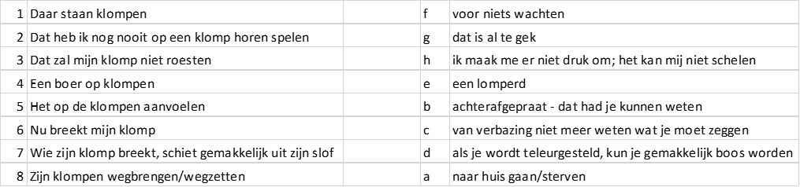

Opdracht 3 van het werkblad: Leerlingen bedenk 1 vraag waar ze tijdens het bezoek antwoord op willen krijgen. (Leerlingen mogen deze opdracht eventueel ook in tweetallen uitvoeren).

Ter voorbereiding op het bezoek
In les 2 brengt u met de leerlingen een bezoek aan het klompenmuseum, waar het belangrijk is dat de kinderen niet aan spullen en werktuigen zitten, zonder dat daar toestemming voor is gegeven.

